TUẦN 2
Câu 1: Dịch vụ nào trong Windows Server 2012 quản lý tên miền và tài khoản người dùng?
A. IIS | B. DNS Server
C. Active Directory Domain Services (ADDS) | D. DHCP Server

Câu 2: Tính năng nào của Windows Server 2012 cho phép triển khai ứng dụng web?
A. VPN | B. DHCP Server
C. IIS (Internet Information Services) | D. WINS Server

Câu 3: Hãy cho biết chức năng chính của ADDS là gì?
A. Quản lý tài nguyên mạng và người dùng | B. Quản lý email
C. Cung cấp dịch vụ in ấn | D. Lưu trữ tệp tin

Câu 4: Công cụ nào được sử dụng để quản lý người dùng và máy tính trong ADDS?
A. Group Policy Management | B. Active Directory Users and Computers
C. DNS Manager | D. Active Directory Sites and Services

Câu 5: Tại sao ADDS được coi là một giải pháp quản lý quyền truy cập hiệu quả?
A. Nó không hỗ trợ phân quyền | B. Nó chỉ hoạt động trên môi trường vật lý
C. Nó cho phép quản lý quyền truy cập tập trung và linh hoạt | D. Nó không yêu cầu xác thực

Câu 6: Tại sao sao lưu Active Directory là một phần quan trọng trong quản trị hệ thống?
A. Để phục hồi dữ liệu khi gặp sự cố hoặc mất mát dữ liệu | B. Để giảm chi phí bảo trì
C. Để tăng tốc độ máy chủ | D. Để tiết kiệm không gian lưu trữ

Câu 7: Tại sao ADDS lại cần được cập nhật thường xuyên?
A. Để nâng cấp phần cứng | B. Để thay đổi cấu hình mạng
C. Để cải thiện tính năng và bảo mật | D. Để làm mới giao diện

Câu 8: Replication trong ADDS có vai trò gì?
A. Tạo ra nhiều miền hơn | B. Giảm chi phí vận hành
C. Tăng tốc độ mạng | D. Đảm bảo tính nhất quán và khả năng sẵn sàng của dữ liệu giữa các Domain Controllers

Câu 9: Schema trong ADDS được sử dụng để làm gì?
A. Quản lý quyền truy cập | B. Lưu trữ thông tin người dùng
C. Tăng tốc độ lưu trữ | D. Xác định cấu trúc và loại đối tượng trong Active Directory

Câu 10: Tính năng nào hỗ trợ việc triển khai hệ điều hành qua mạng?
A. VPN | B. DNS Server
C. DHCP Server | D. Windows Deployments Services (WDS)

Câu 11: Tại sao Active Directory Domain Services (ADDS) cần phải có một Domain Controller?
A. Để giảm chi phí hoạt động | B. Để quản lý và xác thực người dùng trong miền
C. Để tăng tốc độ internet | D. Để tạo ra nhiều máy chủ hơn

Câu 12: Công cụ nào được sử dụng để quản lý cấu trúc vật lý của mạng trong ADDS?
A. DHCP Manager | B. DNS Manager
C. Group Policy Management | D. Active Directory Sites and Services

Câu 13: Sau khi cài đặt ADDS, bước tiếp theo để nâng cấp máy chủ thành Domain Controller là gì?
A. Thay đổi mật khẩu admin | B. Cài đặt các bản vá lỗi
C. Chạy trình hướng dẫn “Promote this server to a domain controller” | D. Cài đặt phần mềm diệt virus

Câu 14: Dịch vụ nào cung cấp phân giải tên miền thành địa chỉ IP?
A. IIS | B. WINS Server
C. DNS Server | D. DHCP Server

Câu 15: Vai trò của Domain Controller trong ADDS là gì?
A. Quản lý địa chỉ IP | B. Cung cấp dịch vụ in ấn
C. Lưu trữ các trang web | D. Xác thực người dùng và máy tính trong miền

Câu 16: Thành phần nào trong ADDS cho phép đăng nhập một lần trên toàn bộ hệ thống?
A. Schema Master | B. Global Catalog
C. Infrastructure Master | D. RID Master

Câu 17: Kiến trúc ADDS chủ yếu được tổ chức thành những thành phần nào?
A. Database, Application, Network | B. Group, User, Computer
C. Server, Workstation, Client | D. Domain, Tree, Forest

Câu 18: Vì sao Active Directory cần sử dụng mô hình phân cấp?
A. Để tạo ra nhiều miền hơn | B. Để tăng tốc độ xử lý
C. Để tổ chức và quản lý người dùng và tài nguyên một cách hiệu quả | D. Để giảm chi phí lưu trữ

Câu 19: Dịch vụ nào giúp tự động cấp phát địa chỉ IP cho các thiết bị trong mạng?
A. VPN | B. DHCP Server
C. DNS Server | D. WINS Server

Câu 20: ADDS là viết tắt của gì?
A. Automated Directory Deployment Services | B. Advanced Directory Domain Services
C. Active Directory Data System | D. Active Directory Domain Services

Câu 21: Tại sao việc sử dụng Group Policy trong ADDS lại quan trọng?
A. Để áp dụng cấu hình bảo mật và cài đặt phần mềm cho người dùng và máy tính | B. Để sao lưu dữ liệu
C. Để tăng tốc độ mạng | D. Để quản lý các thiết bị ngoại vi

Câu 22: Tính năng nào giúp quản lý và phân bổ tài nguyên hệ thống?
A. Direct Access | B. Failover Clustering
C. Windows System Resource Manager (WSRM) | D. Hyper-V

Câu 23: Trong ADDS, Organizational Units (OUs) được sử dụng để làm gì?
A. Xác thực người dùng | B. Lưu trữ dữ liệu
C. Tổ chức và quản lý nhóm người dùng và máy tính | D. Tạo ra các tài khoản người dùng

Câu 24: Tính năng nào trong Windows Server 2012 cho phép chuyển đổi giữa các máy chủ mà không gây gián đoạn dịch vụ?
A. VPN | B. Direct Access
C. Failover Clustering | D. Live Migration

Câu 25: Thành phần nào của ADDS lưu trữ thông tin về tất cả đối tượng trong một forest?
A. File Server | B. DHCP Server
C. DNS Server | D. Global Catalog

Câu 26: Yêu cầu nào dưới đây là cần thiết trước khi nâng cấp máy chủ lên Domain Controller?
A. Máy chủ phải có phần mềm đồ họa | B. Máy chủ phải là máy trạm
C. Máy chủ phải có địa chỉ IP tĩnh | D. Máy chủ phải có kết nối internet

Câu 27: Khi nâng cấp lên Domain Controller, bạn cần chọn tùy chọn nào để tạo một domain mới có tên là ictu.edu.vn?
A. Demote this server và thêm thông tin domain ictu.edu.vn | B. Add a new domain controller to an existing domain và nhập thông tin ictu.edu.vn
C. Add a new forest và nhập tên miền ictu.edu.vn vào mục Root domain name | D. Add a domain to an existing forest và nhập tên miền ictu.edu.vn

Câu 28: Sau khi chọn xong Destination Server, ta cần chọn Server Roles như thế nào để cài đặt ADDS.
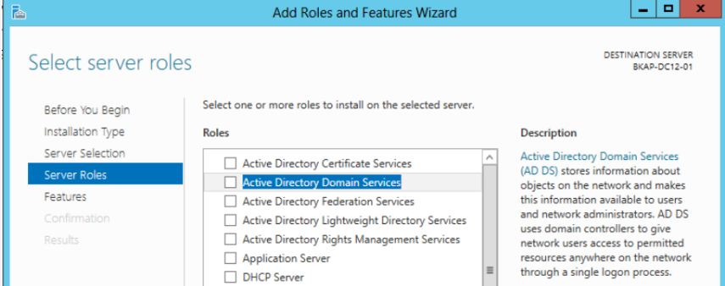
- Chọn Active Directory Federation Services và nhấn Next
B. Chọn Active Directory Certificate Services và nhấn Next
C. Chọn Active Directory Domain Services và nhấn Next
D. Chọn Active Directory Lightweigth Directory Services và nhấn Next

